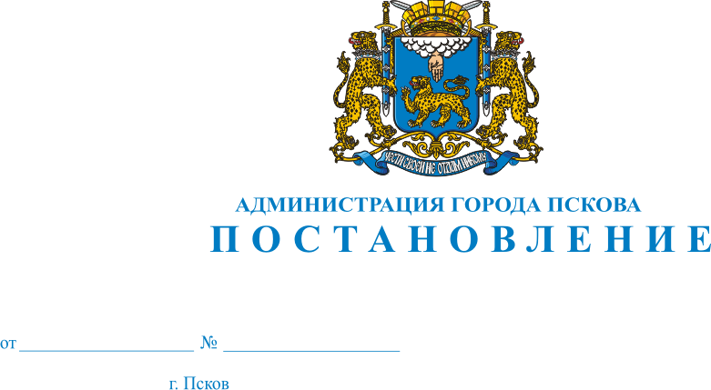
1465
03.07.2015

Об отмене Постановления Администрации города Пскова от 26.09.2014 № 2418 «О демонтаже незаконно размещенного нестационарного торгового павильона с односкатной крышей, с вывеской «Продукты» на фризе, ориентировочным размером 7,5 м х 8,0м, принадлежащего ИП Фолькман И.В., расположенного по адресу: г. Псков, ул. Рокоссовского (нечетная сторона) у д. 5, в границах кадастрового квартала с КН 60:27:0080107»

На основании договора, заключенного с Комитетом социально-экономического развития и потребительского рынка Администрации города Пскова от 08.05.2015 № 556 на размещение нестационарного торгового павильона и объекта оказания услуг на территории города Пскова посредством реализации преимущественного права, руководствуясь пунктом 1 статьи 48 Федерального закона от 06.10.2003 №131-ФЗ «Об общих принципах организации местного самоуправления в Российской Федерации», статьями 32,34 Устава муниципального образования «Город Псков», Администрация города Пскова

ПОСТАНОВЛЯЕТ:

1. Отменить Постановление Администрации города Пскова от 26.09.2014 № 2418 «О демонтаже незаконно размещенного нестационарного торгового павильона с односкатной крышей, с вывеской «Продукты» на фризе, ориентировочным размером 7,5 м х 8,0м, принадлежащего ИП Фолькман И.В., расположенного по адресу: г. Псков, ул. Рокоссовского (нечетная сторона) у д. 5, в границах кадастрового квартала с КН 60:27:0080107»
2. Опубликовать настоящее Постановление в газете «Псковские Новости» и разместить на официальном сайте муниципального образования «Город Псков».
3. Настоящее Постановление вступает в силу с момента его официального опубликования.
4. Контроль за исполнением настоящего Постановления возложить на начальника Управления городского хозяйства Администрации города Пскова А.Г. Захарова.

Глава Администрации города Пскова И.В. Калашников

